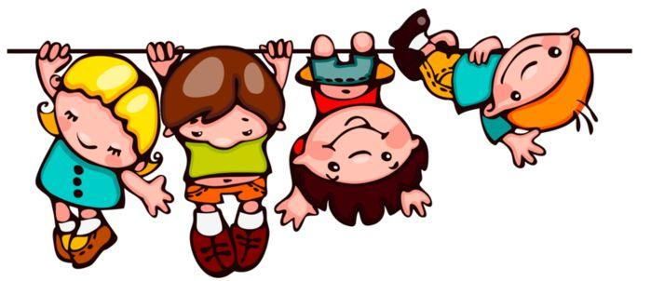

Как правильно разговаривать с ребенком!

Неправильно Правильно

Не бегай по лужам Обоиди лужу

Не ори Говори тише пожалуйста

Не ешь быстро! Хорошенько прожуй еду

Опять беспорядок Убери, пожалуйста.

Сколько тебя ждать ? Нам пора идти, попрощайся

Куда полез? Отойди/спустись, пожалуйста

Упадёшь Будь осторожен

Поскользнёшься ! Внимательно смотри под ноги.

Будешь плакать. Подумай о последствиях.

Промокнешь! Возьми зонтик ,обуй сапоги.

Не беги! Иди спокойным шагом.

Не спеши! Ты успеешь.

Хватит уже! Пора заканчивать, время вышло.

Ты что, глухой? Услышь меня, пожалуйста.

Ты что, слепой? Обрати на это внимание.

Тебе не стыдно? Меня очень огорчил твой поступок.

Кто тебе разрешал так В нашей семье так не разговаривают.

говорить ?

Я же говорила! Сделай выводы и не повторяй эти ошибки.